
Администрация сельского поселения
«Село Хотень»
Калужская область
ПОСТАНОВЛЕНИЕ

от 18.06.2024г |  | №15
Об утверждении схемы водоснабжения
и водоотведения СП «Село Хотень»

На основании Федерального закона от 07.12.2011 № 416-ФЗ «О водоснабжении и водоотведении», Федерального закона от 06.10.2003 № 131-ФЗ «Об общих принципах организации местного самоуправления в Российской Федерации», руководствуясь Уставом сельского поселения «Село Хотень», администрация сельского поселения «Село Хотень» ПОСТАНОВЛЯЕТ:

- Утвердить схему водоснабжения и водоотведения сельского поселения «Село Хотень» до 2034 года (прилагается).
- Постановление от 16.12.2013 №62 «Об утверждении схем водоснабжения и водоотведения СП «Село Хотень» Сухиничского района Калужской области» считать утратившим силу.
- Постановление вступает в силу с момента его подписания.
- Постановление подлежит размещению на сайте администрации МР «Сухиничский район» в разделе сельское поселение «Село Хотень».
- Контроль за исполнением данного постановления оставляю за собой.

Глава администрации
СП «Село Хотень» Д.А. Ефремов

Приложение №1

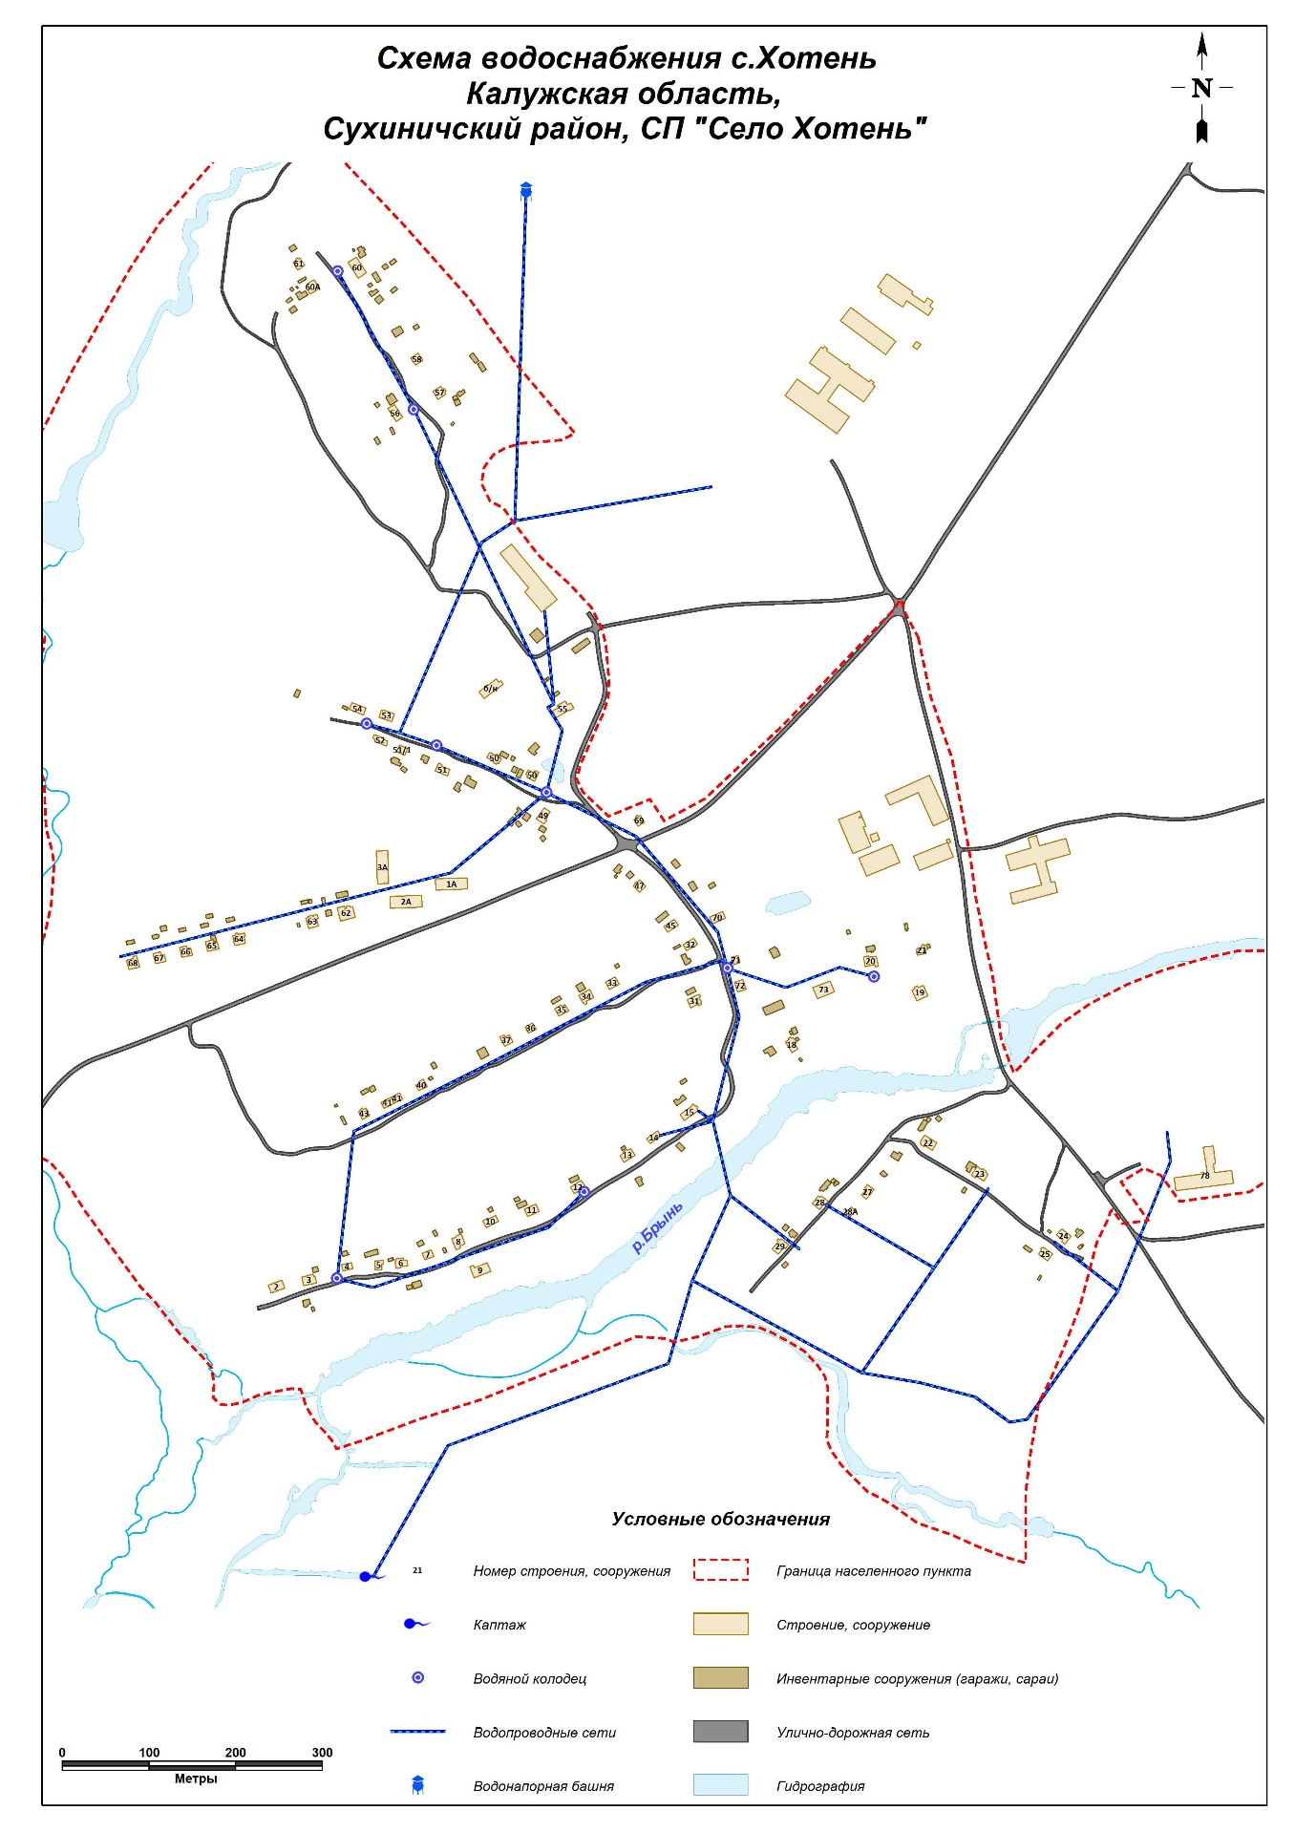

Приложение №2

